苗栗縣開礦國小辦理108年度上半年防災演練成果照片
- 辦理時間:108.03.28
- 辦理地點:開礦國小
- 辦理人數:67
- 成果照片
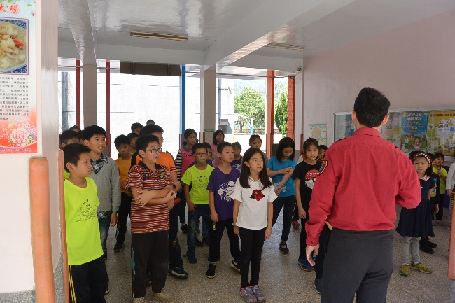 | 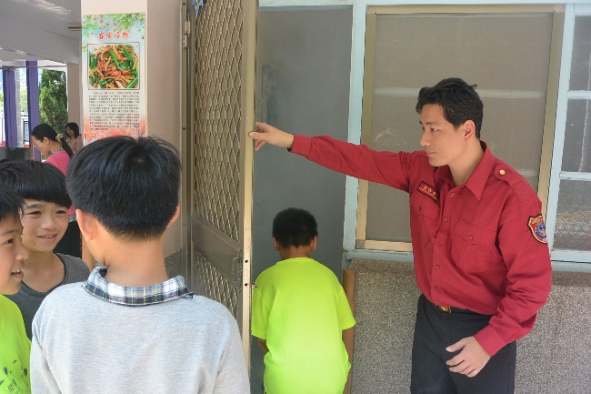
消防隊宣導火災注意事項 | 體驗煙霧屋
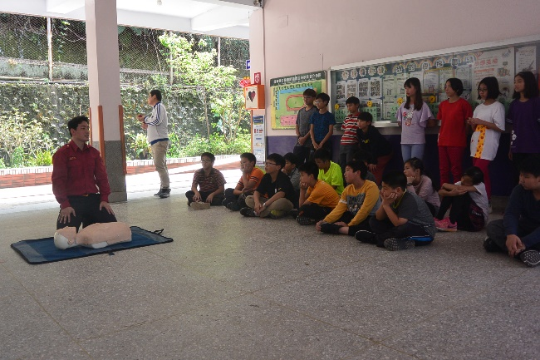 | 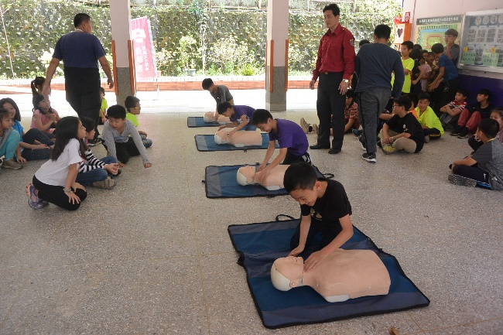
CPR教學 | CPR體驗

